Modelo Conceptual de Base de Datos - Red Social Pascualina
Identificación de Entidades y Atributos
A partir de los requisitos proporcionados, aquí están las entidades con sus atributos detallados:
Estudiante
- id_estudiante (PK): Identificador único del estudiante
- nombre: Nombre del estudiante
- apellido: Apellido del estudiante
- correo_institucional: Email institucional (@pascualbravo.edu.co)
- fecha_nacimiento: Fecha de nacimiento
- fecha_registro: Fecha de registro en la plataforma
- id_programa (FK): Referencia al programa académico
Programa
- codigo_programa (PK): Código único del programa
- nombre: Nombre del programa académico
- descripcion: Descripción del programa
Perfil
- id_perfil (PK): Identificador único del perfil
- id_estudiante (FK): Estudiante propietario (relación 1:1)
- descripcion_personal: Descripción breve
- area_estudio: Área de especialización
- fotografia: URL de la foto de perfil
- biografia: Biografía extendida
- tipo_mentoria: Tipo de mentoría que ofrece/recibe
Interés
- codigo_interes (PK): Código único del interés
- nombre: Nombre del interés (Programación, IA, Videojuegos, etc.)
- descripcion: Descripción del interés
Materia
- codigo_materia (PK): Código único de la materia
- nombre: Nombre de la materia
- descripcion: Descripción de la materia
Publicación
- id_publicacion (PK): Identificador único
- id_estudiante (FK): Estudiante autor
- contenido: Texto o contenido de la publicación
- fecha_publicacion: Fecha y hora de publicación
- tipo_publicacion: Categoría (pregunta, recurso, noticia, meme, etc.)
Grupo
- id_grupo (PK): Identificador único
- nombre: Nombre del grupo
- descripcion: Descripción del propósito
- tipo_grupo: Categoría (estudio, hackatón, club, etc.)
- codigo_materia (FK): Materia asociada (opcional)
Evento
- id_evento (PK): Identificador único
- nombre: Nombre del evento
- descripcion: Descripción de la actividad
- fecha: Fecha del evento
- hora: Hora del evento
- lugar: Ubicación física o virtual
- id_grupo (FK): Grupo organizador (opcional)
Mentoría
- id_mentoria (PK): Identificador único
- id_estudiante_ofrece (FK): Estudiante que ofrece mentoría
- id_estudiante_recibe (FK): Estudiante que recibe mentoría
- descripcion: Descripción de la mentoría
- tipo_mentoria: Tipo de mentoría
- estado: Estado (pendiente, en progreso, completada, cancelada)
Mensaje
- id_mensaje (PK): Identificador único
- id_estudiante_remitente (FK): Estudiante que envía
- id_estudiante_destinatario (FK): Estudiante que recibe
- contenido: Contenido del mensaje
- fecha_hora_envio: Timestamp de envío
Relaciones y Cardinalidades
Relación | Entidad 1 | Cardinalidad | Entidad 2 | Cardinalidad | Tipo
Pertenece | Estudiante | 1 | Programa | 1 | 1:1
Gestiona | Estudiante | 1 | Perfil | 1 | 1:1
Tiene | Estudiante | 1 | N | Interés | N:M
Sigue | Estudiante | N | N | Estudiante | N:M (recursiva)
Cursa | Estudiante | N | N | Materia | N:M
Realiza | Estudiante | 1 | N | Publicación | 1:N
PerteneceGrupo | Estudiante | N | N | Grupo | N:M
Organiza | Grupo | 1 | N | Evento | 1:N
Participa | Estudiante | N | N | Evento | N:M
Envía | Estudiante | 1 | N | Mensaje | 1:N
Ofrece | Estudiante | 1 | N | Mentoría | 1:N
Recibe | Estudiante | 1 | N | Mentoría | 1:N
RelacionaMateria | Grupo | 0..1 | 1 | Materia | N:1
Entidades Intermedias (Tablas Puente)
Para las relaciones N:M, necesitas las siguientes tablas asociativas:
Estudiante_Interés
- id_estudiante (FK, PK)
- codigo_interes (FK, PK)
- fecha_agregado: Fecha cuando agregó el interés
Estudiante_Sigue
- id_estudiante_seguidor (FK, PK)
- id_estudiante_seguido (FK, PK)
- fecha_seguimiento: Fecha cuando comenzó a seguir
Estudiante_Cursa_Materia
- id_estudiante (FK, PK)
- codigo_materia (FK, PK)
- semestre_cursa: Semestre en que cursa
- estado: Activa, aprobada, reprobada
Estudiante_Pertenece_Grupo
- id_estudiante (FK, PK)
- id_grupo (FK, PK)
- fecha_union: Fecha de unión al grupo
- rol: Administrador, miembro
Estudiante_Participa_Evento
- id_estudiante (FK, PK)
- id_evento (FK, PK)
- fecha_inscripcion: Fecha de inscripción
- asistio: Booleano (confirmó asistencia)
Diagrama MER (Descripción para draw.io)
Para crear el diagrama en draw.io, sigue esta estructura:
Entidades (rectángulos):
- Coloca Estudiante en el centro como entidad principal
- Programa conectado a Estudiante (1:1)
- Perfil conectado a Estudiante (1:1)
- Interés conectado mediante rombo "Tiene" (N:M)
- Materia conectado mediante rombo "Cursa" (N:M)
- Publicación conectado directamente (1:N)
- Grupo conectado mediante rombo "Pertenece" (N:M)
- Evento conectado a Grupo (1:N) y a Estudiante mediante "Participa" (N:M)
- Mentoría conectada dos veces a Estudiante (Ofrece y Recibe)
- Mensaje conectado dos veces a Estudiante (Remitente y Destinatario)
Notación recomendada:
- Usa notación Crow's Foot (patas de gallo) para cardinalidades
- Rectángulos para entidades fuertes
- Rombo para relaciones
- Líneas con símbolos de cardinalidad (1, N, 0..1)
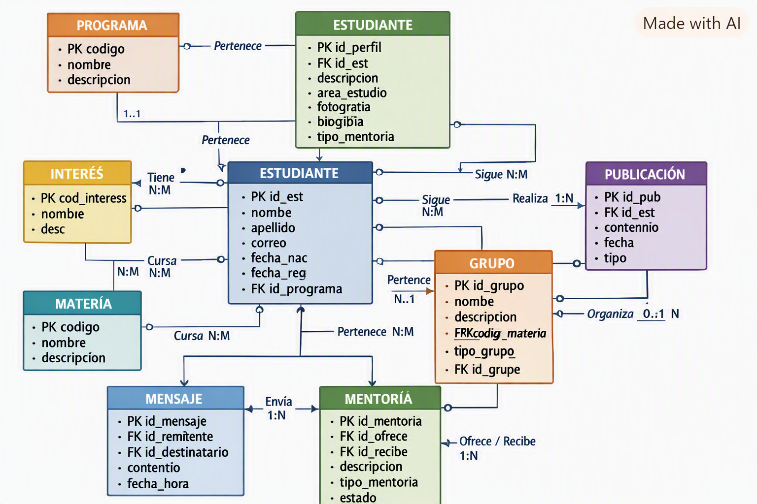

Justificación de Decisiones de Diseño
¿Por qué Perfil como entidad separada de Estudiante?
- Permite que un estudiante pueda tener múltiples perfiles en el futuro (ej: perfil académico, perfil profesional)
- Separa la información de autenticación (Estudiante) de la información social (Perfil)
- Facilita la gestión de privacidad y visibilidadscribd+1
¿Por qué tablas intermedias para relaciones N:M?
- Las relaciones muchos-a-muchos no pueden implementarse directamente en bases de datos relacionales
- Las tablas puente permiten agregar atributos adicionales (fecha, rol, estado) a la relación
- Ejemplo: en Estudiante_Pertenece_Grupo podemos saber cuándo se unió y qué rol tiene
¿Por qué Mentoría tiene dos FK a Estudiante?
- Modela explícitamente la relación asimétrica: quien ofrece ≠ quien recibe
- Permite consultar fácilmente todas las mentorías ofrecidas o recibidas por un estudiante
- Facilita el seguimiento del estado de cada mentoría
¿Por qué Evento tiene FK opcional a Grupo?
- No todos los eventos son organizados por grupos (pueden ser individuales)
- La cardinalidad 0..1 permite flexibilidad sin forzar una relación inexistente

